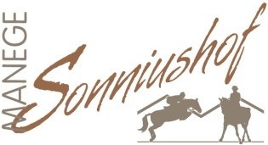 Springwedstrijd Manege Sonniushof
Zondag 26 november
Deze wedstrijd is opengesteld voor zowel ruiters die rijden op de manege als ruiters van buiten de manege
Bixie-proef voor de kleine ruitertjes

Opgeven kan via www.inschrijfsysteem.nl Bixie AA: balkjes op de grond en kruisjes
Sluiting inschrijving zondag 19 november Bixie A: Kruisjes en lage stijlsprongen
Startlijsten worden dinsdag 21 november gepubliceerd Pony’s : vanaf 30 cm
Kosten: Paarden: vanaf 50 cm
Eigen pony’s € 9,-
Eigen paarden € 10,-
Manegepony’s € 11,-
Manegepaarden € 13,-
Eigen pony’s/paarden van buiten de manege € 15,-

